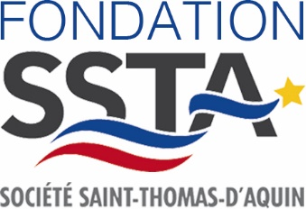

MODALITÉS DE RÉDACTION LETTRE DE RÉFÉRENCE
Afin de pouvoir prétendre à une bourse octroyée par la Fondation SSTA, les étudiants nécessitent deux lettres de référence à inclure dans leur formulaire de demande de bourse. De ce fait, voici le format de lettre de référence à suivre :
Présentation de la lettre :
Papier officiel à en-tête
Lettre datée et signée par la personne répondante
Coordonnées de la personne répondante ainsi que coordonnées de l’établissement lisibles
Exemple de lettre de référence :
Objet : lettre de recommandation
Madame, Monsieur,
C’est avec plaisir que je recommande très fortement … (nom, prénom) comme candidat à la bourse de …. Je suis professeur de … et j’ai eu le très grand honneur de le / la compter parmi mes élèves durant … années. Je suis ainsi en mesure d’attester de ses nombreuses aptitudes.
Ambitieux(se), assidu(e) et dynamique, … (nom, prénom) est intervenu(e) régulièrement en classe, mettant ainsi en évidence sa curiosité intellectuelle, sa perspicacité et sa compréhension supérieure de la matière. Tous les autres enseignants ne tarissent pas d’éloge à son sujet, d’autant plus qu’il / elle se tient toujours prêt(e) à aider ses camarades. Dans ce contexte, l’attribution de cette bourse l’aidera dès lors à atteindre ses objectifs professionnels.
Je me tiens à votre entière disposition pour de plus amples informations et vous prie de recevoir, Madame, Monsieur, l’expression de mes sentiments distingués.
Signature

Autre contenu pouvant être ajouté à la lettre :
- Appui du candidat par la personne répondante
- Mentionner comment vous connaissez le/la candidat.e et depuis combien de temps
- Excellence du dossier universitaire (personnalité du / de la candidat.e)
- Classement du /de la candidat.e
- Potentiel du/ de la candidat.e
- Implication sociale
Nous vous remercions de votre compréhension et de votre implication.
Pour de plus amples renseignements, n’hésitez pas à nous contacter :

Société acadienne et francophone de l’Île-du-Prince-Édouard
5 ave Maris Stella, C1N 6M9
Summerside, PEI
fondationSSTA@safile.org

